上海建桥学院课程教学进度计划表

**一、基本信息**

|  |  |  |  |
| --- | --- | --- | --- |
| 课程代码 | 2070001 | 课程名称 | 人体解剖学 |
| 课程学分 | 6 | 总学时 | 96学时（理论68学时，实验28学时） |
| 授课教师 | 文德意 | 教师邮箱 | wendeyi@163.com |
| 上课班级 | 护理学B21-3、4 | 上课教室 | 高职212 |
| 答疑时间 | 周四中午12:30～1:30，高职222办公室 | | |
| 主要教材 | 《人体形态学》（第4版），主编：周瑞祥、杨桂姣，人民卫生出版社 | | |
| 参考资料 | 1.《人体解剖彩色图谱》，主编：郭光文、王序，人民卫生出版社；  2.《系统解剖学》，主编：刘执玉，科学出版社；  3.《英汉人体解剖学与组织胚胎学名词》，主编：李振华、武玉玲，科学出版社； | | |

**二、课程教学进度**

|  |  |  |  |
| --- | --- | --- | --- |
| 周次 | 教学内容 | 教学方式 | 作业 |
| 3 | 正常人体结构的方位、术语、人体的构成；正常人体结构的定义、分科。  学习正常人体结构的基本观点、方法。 | 讲课 | 课前预习 |
| 全身主要体表标志。  全身各部位骨的名称、位置和形态. | 讲课 | 课前预习  课后复习题 |
| 4 | 重要关节的组成及结构特点；与临床相关肌肉的位置和功能。 | 讲课 | 课前预习  课后复习题 |
| 关节的结构与功能、各骨及主要肌群的名称和位置。 | 实验 | 实验报告 |
| 5 | 腹股沟管、腹股沟韧带、腹沟三角、腹直肌鞘的位置和结构。 | 讲课 | 课前预习  课后复习题 |
| 关节的结构与功能、各骨及主要肌群的名称和位置。 | 实验 | 实验报告 |
| 6 | 胃底腺、小肠、肝的结构及输胆管道；阑尾根部体表投影。  各器官的位置、形态。  胸腹部标志线和腹部分区。 | 讲课 | 课前预习  课后复习题 |
| 脏器的位置和主要毗邻关系；腹膜所形成的结构和与脏器的关系。 | 实验 |  |
| 7 | 喉腔分部；左、右主支气管的形态特点；肺的微细结构。  鼻旁窦的开口；胸膜和胸膜腔的概念。  纵隔的概念、分区和内客；胸膜和肺的体表投影。 | 讲课 | 课前预习  课后复习题 |
| 呼吸系的组成；各器官的位置、形态、主要结构及毗邻。 | 实验 | 实验报告 |
| 8 | 肾单位的结构；膀胱三角的概念；输尿管的三处秩窄。  肾的位置；女性尿道的特点。  肾的被膜。 | 讲课 | 课前预习  课后复习题 |
| 生殖系统的组成；男性尿道的形态特点；子宫的形态、位置和结构。  输送管道的形态；子宫的定装置；前列腺的位置和毗邻。  乳房的结构。 | 讲课 | 课前预习  课后复习题 |
|  | 泌尿系统的组成；肾、膀胱、输尿管的位置、形态、毗邻。 | 实验 | 实验报告 |
| 男女生殖器的组成、位置、形态、结构特点和毗邻。 | 实验 | 实验报告 |
| 9 | 血液循环途径、心腔的结构及主干血管；淋巴系统的组成。 | 讲课 | 课前预习  课后复习题 |
| 心的位置、心包的组成： | 讲课 | 课前预习  课后复习题 |
|  | 心脏的位置、外形、内部结构及毗邻 | 实验 | 实验报告 |
| 10 | 淋巴干的名称及其收纳范国；胸导管的起止、主要行程和收纳范围。 | 讲课 | 课前预习  课后复习题 |
| 全身动、静脉的主要分支分布以及主要淋巴结群的位置，胸导管的行程。 | 实验 | 实验报告 |
| 11 | 微循环、血管的微细结构；淋巴结的形态，全身各部淋巴结群的名称、位置；牌的功能。 | 讲课 | 课前预习  课后复习题 |
| 眼球壁及眼球内容物的结构，前庭蜗器的组成，房水的产生及循环途径。 | 讲课 | 课前预习  课后复习题 |
| 12 | 眼副器和皮肤的结构。  视器的血管、皮肤的附属器。 | 讲课 | 课前预习  课后复习题 |
| 感觉器的组成；视器，前庭蜗器的重要结构。 | 实验 | 实验报告 |
| 13 | 神经系统的组成；内的位置、分部及临床意义；脑液循环；颈、臂、腰、骶4丛的主要分支及分布；胸神经前支节段性分布的特点。 | 讲课 | 课前预习  课后复习题 |
| 中枢神经系统的结构，周围神经系统的主要分支分布情况。 | 实验 | 实验报告 |
| 14 | 神经系统常用术语；瘠髓的位置和外形、内部结构与功能；大脑皮质的功能定位；Ⅲ、M、X、X、Ⅻ对脑神经的分布； | 讲课 | 课前预习  课后复习题 |
| 中枢神经系统的结构，周围神经系统的主要分支分布情况。 | 实验 | 实验报告 |
| 15 | 脑和脊髓的主要传导通路。  内脏神经的特点；脑和脊的被膜、血管。 | 讲课 | 课前预习  课后复习题 |
| 中枢神经系统的结构，周围神经系统的主要分支分布情况。 | 实验 | 实验报告 |
| 16 | 甲状腺的形态和位置、微细结构及功能；肾上腺的形态和位置、微细结构及功能；垂体的形态和位置、微细结构及功能  内分泌系统的组成。  甲状旁腺的形态和位置、微细结构及功能。 | 讲课 | 课前预习  课后复习题 |
| 甲状腺、甲状旁腺、肾上腺、垂体的位置、外形、及毗邻，以及甲状腺、肾上腺的微细结构。 | 实验 | 实验报告 |
| 17 | 考前总复习 | 考前复习 | 复习所有章节 |
| 18 | 考试周 | 考试 |  |

**三、评价方式以及在总评成绩中的比例**

|  |  |  |
| --- | --- | --- |
| 总评构成（1+X） | 评价方式 | 占比 |
| 1 | 期末闭卷考试 | 50% |
| X1 | 辨认标本 | 20% |
| X2 | 阶段测验 | 10% |
| X3 | 实验报告 | 10% |
| X4 | 出勤率、课堂表现 | 10% |

备注：

教学内容不宜简单地填写第几章、第几节，应就教学内容本身做简单明了的概括；

教学方式为讲课、实验、讨论课、习题课、参观、边讲边练、汇报、考核等；

评价方式为期末考试“1”及过程考核“X”，其中“1”为教学大纲中规定的形式；“X”可由任课教师或课程组自行确定（同一门课程多位教师任课的须由课程组统一X的方式及比例）。包括纸笔测验、课堂展示、阶段论文、调查（分析）报告、综合报告、读书笔记、小实验、小制作、小程序、小设计等，在表中相应的位置填入“1”和“X”的方式及成绩占比。

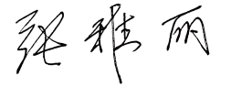

任课教师： 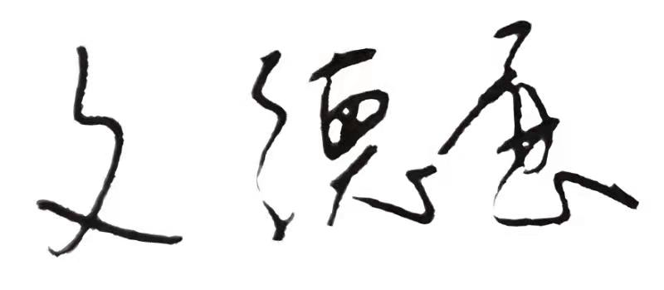 系主任审核： 日期：2021年9月1日